EXPEDIENTE | CLASE DE PROCESO | DEMANDANTE | DEMANDADO | FECHA DE  INICIO | FECHA DE VENCIMIENTO | TIPO DE TRASLADO
2019-227835 | COMPETENCIA DESLEAL Y PROPIEDAD INDUSTRIAL | GUILLERMO BOBENRIETH GIGLIO | SOCIEDAD REGIONAL DE BUENAVENTURA S.A. | VEINTIOCHO (28) DE ABRIL DE DOS MIL VEINTIDOS (2022) | DOS (02) DE MAYO DE DOS MIL VEINTIDOS (2022) | Traslado dentro del presente proceso en consideración a lo dispuesto en el Art. 110 DEL C.G.P DE LOS MEMORIAL RADICADO A CONSECUTIVO 61.

De conformidad con lo previsto en el artículo 110 del Código General del Proceso, se fija el presente traslado en lugar visible al púbico en la cartelera de la Superintendencia de Industria y Comercio, se fija el día 27 DE ABRIL DE 2022 a las 8:00 a.m. y se desfija el día 27 DE ABRIL DE 2022 a las 4:30 p.m
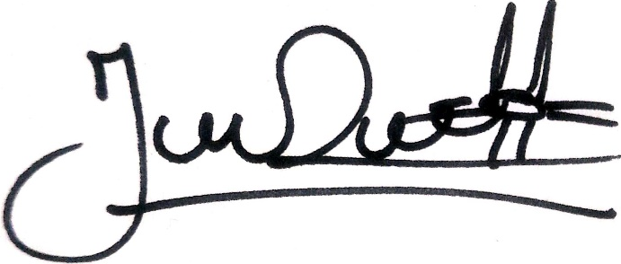
________________________________________________
JENNI PATRICIA RIVERA PÓRTELA
SECRETARIA AD HOC

